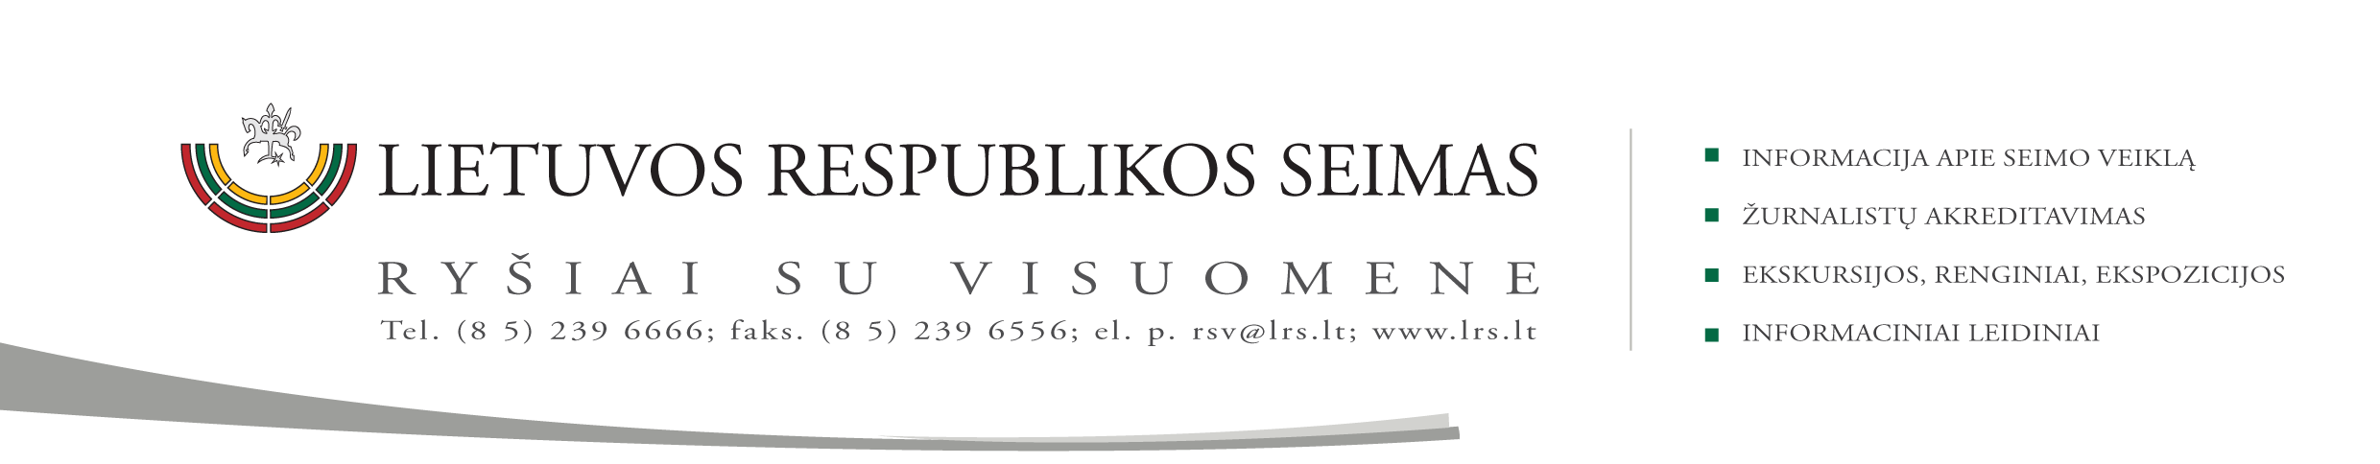

2015 m. vasario 5 d. pranešimas VIR

Ukrainos sėkmės pagrindas – efektyvus būtinų reformų įgyvendinimas

Bendrame Europos reikalų komiteto (ERK) ir Užsienio reikalų komiteto (URK) narių susitikime su Vilniuje viešinčiai Ukrainos viceministrų delegacija buvo pabrėžta pribrendusių reformų įgyvendinimo svarba.
Seimo Pirmininko pavaduotojas ir ERK pirmininkas Gediminas Kirkilas pažymėjo, kad svarbu atsižvelgti į žmonių lūkesčius, įvykdyti esmines reformas, leisiančias Ukrainai stabilizuoti ekonominę, finansų, politinę padėtį ir tapti modernia, europietiška valstybe.
Susitikimo dalyviai pabrėžė, kad Ukraina yra ypač sudėtingoje ekonominėje padėtyje, todėl būtina toliau telkti Ukrainai ES ir tarptautinę paramą, įskaitant humanitarinę. Ukrainai reikia pagalbos plano, panašaus į Graikijos gelbėjimo planą, numatant reformas ir jų įgyvendinimo laikus, glaudesnį šalies bendradarbiavimą su Europos Komisija ir Tarptautiniu valiutos fondu.
Ukrainos viceministrų delegacija iš Lietuvos kolegų Lietuvoje semiasi integracijos į Europos Sąjungą (ES) patirties, susipažįsta su ES teisės normų ir standartų perėmimu.
Tai pirmasis tokio pobūdžio Lietuvos užsienio reikalų ministerijos inicijuotas Ukrainos pareigūnų, tiesiogiai dirbančių su ES teisyno įsisavinimu, reformų vykdymu, ES normų ir standartų perėmimu, darbo vizitas mūsų šalyje. Į Lietuvą atvyko 14 Ukrainos Vyriausybės viceministrų.
ES ir Ukraina Asociacijos susitarimą pasirašė pernai birželį, Lietuvos Seimas susitarimą ratifikavo liepos 8 d.

Seimo Europos reikalų patarėjas
Matas Maldeikis (tel. (8 5) 239 6864, el. p. matas.maldeikis@lrs.lt)

